

**Информационная карта наставника**

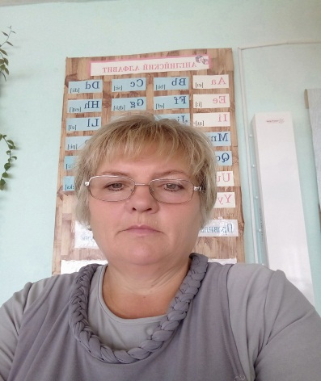

**Гоголь Вера Васильевна**

**учитель**

**МБОУ« Дударевская СОШ»**

|  |  |
| --- | --- |
| 1. ***Общие сведения*** | |
| *Дата рождения (день, месяц, год)* | 06.07.1966 |
| ***2. Работа*** | |
| *Общий трудовой и педагогический стаж полных лет на момент заполнения карты)* | 34,5/34 |
| *Занимаемая должность* | учитель |
| *Квалификационная категория* | Учитель иностранного языка, соответствие занимаемой должности приказ от 26.01.2018 №14 |
| *Почетные звания и награды (наименования и даты получения)* | Грамоты РОО:  2012г,2020г. |
| ***3. Образование*** | |
| *Название и год окончания учреждения профессионального образования* | Высшее, РГПИ, 1988, |
| *Специальность, квалификация по диплому* | иностранные языки-немецкий и английский |
| *Дополнительное профессиональное образование (профессиональная переподготовка)* | с 23 мая 2018 года по 13 июня 2018 г. Общество с ограниченной ответственностью «Международный центр консалтинга и образования «Велес» г. Таганрог: Технологии и инновационные формы педагогической деятельности учителя ( предмет «Английский язык») в рамках ФГОС.  С 27 декабря по 17 января 2020г. Автономная некоммерческая организация дополнительного профессионального образования «Институт современного образования» г. Воронеж: Организация деятельности старшего вожатого в образовательной организации согласно профессиональному стандарту «Специалист в области воспитания»  с 09 июля по 24 июля 2020г. ООО «Институт развития образования, повышения квалификации и переподготовки»: осуществление работы с обучающимися с ограниченными возможностями здоровья (ОВЗ) в условиях реализации ФГОС.  ООО «Центр инновационного образования и воспитания».2021г. г.Саратов : Обеспечение санитарно - эпидемиологических требований к образовательным организациям согласно СП 2.4. 3648 – 20»  ООО «Центр инновационного образования и воспитания».2021г. г.Саратов : «Профилактика коронавируса, гриппа и других острых распираторных вирусных инфекций в ОО»  Прошла курсы «Деятельность наставника по педагогическому сопровождению компетентностного развития молодых педагогов в условиях реализации ФГОС и информирования НСУР» 2022г.  ООО «Региональный центр повышения квалификации»,2024.г.Рязань: «Учитель английского языка в условиях реализации обновленного ФГОС»  ООО «Региональный центр повышения квалификации»,2024.г.Рязань: «Внеурочная деятельность: методы и технологии организации учебно –воспитательной работы в условиях реализации обновленных ФГОС»  ООО «Региональный центр повышения квалификации»,2024.г.Рязань: «Инклюзивное образование и технологии работы с обучающимися с ОВЗ и инвалидностью в условиях реализации обновленных ФГОС» |
| ***4.Сведения о работнике*** | |
| Документ ,устанавливающий статус « наставник» | Приказ 31.08.2024 №126 |
| Реализуемая программа по наставничеству | http://dudarewschool.ucoz.net/2024-2025/nastavnik/programma.pdf |
| Модели реализации наставничества | Учитель - учитель, учитель –ученик, ученик ученик - |
| Количество наставляемых педагогов | *5* |
| Наставляемые | Калюжная А.П. -http://dudarewschool.ucoz.net/2024-2025/nastavnik/informacionnaja_karta_nastavljaemykh.docx  Колычев С.М.- http://dudarewschool.ucoz.net/2024-2025/nastavnik/informacionnaja_karta_nastavljaemykh_kolychev.docx |
| ***5. Контакты*** | |
| *Рабочий адрес с индексом* | 346273 Ростовская обл., Шолоховский р., х.Дударевский ул.Лесная,7 |
| *Рабочий телефон* | 89381300802 |
| *Электронная почта* | veragogol66@yandex.ru |
| *Адрес личного сайта в интернете* | нет |
| ***6. Профессиональные ценности в статусе «наставник»*** | |
| *Миссия наставника* | Поддержка молодого специалиста, способствующая более эффективному распределению личностных ресурсов, самоопределению и развитию в профессиональном и культурном отношениях, формирование гражданской позиции |
| *Цель моей деятельности* | оказание практической помощи молодым специалистам в вопросах совершенствования теоретических и практических знаний и повышение их педагогического мастерства. |
| *Задачи* | - повысить уровень общедидактической и методической подготовленности молодых специалистов;  - формировать потребности в непрерывном самообразовании, к овладению новыми формами, методами, приёмами обучения и воспитания обучающихся, умению практической реализации теоретических знаний;  - помочь молодым специалистам использовать и эффективно внедрять достижения педагогической науки и передового педагогического опыта в образовательную деятельность;  - оказывать психологическую поддержку и методическую помощь молодым специалистам; |
| *В чем будет выражен результат моего взаимодействия с наставляемым* | Становление молодого учителя как учителя - профессионала.  Повышение методической, интеллектуальной культуры учителя.  Овладение системой контроля и оценки знаний учащихся.  Умение проектировать воспитательную систему, работать с классом на основе изучения личности ребенка, проводить индивидуальную работу. |